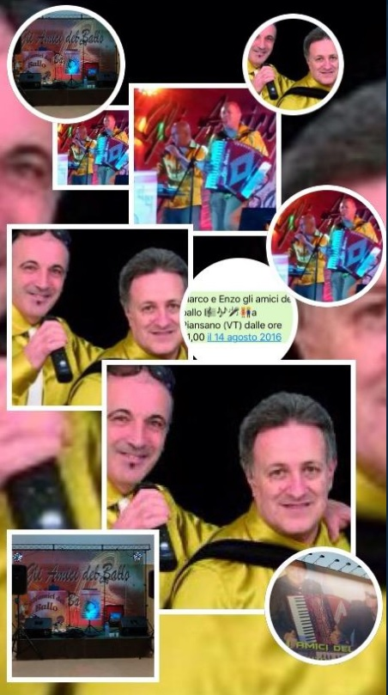

**SERATA DI LISCIO**

**14 agosto**

**Piansano P.zza L. Burlini**